Контрольная работа № 5 «Давление твердых тел, жидкостей и газов»
Цель: выявление уровня соответствия знаний и умений учащихся требованиям ФГОС по данной теме.
Форма контрольной работы: контрольная работа составлена в форме ОГЭ, продолжительность контрольной работы 45 минут.
Работа содержит 10 задания с выбором ответа, 2 задание на соответствие, 2 задания с .открытым ответом.
Критерии выставления оценки
15 — 18 баллов оценка «5»
10 — 14 баллов оценка «4»
5 – 9 баллов оценка «3»
Матрица проверки знаний и умений:
задание | Что проверяется | Баллы
1 | Зависимость давления твердого тела от массы тела и площади поверхности | 1
2 | Умение применять формулу для расчета давления твердого тела | 1
3 | Расчетная задача (формула давления и сила тяжести) | 1
4 | Объяснение давления газа | 1
5 | Зависимость давления газа от различных параметрам | 1
6 | Объяснение давления газа | 1
7 | Давление жидкости и сила давления жидкости на дно сосуда | 1
8 | Зависимость давления жидкости от высоты столба жидкости и ее плотности | 1
9 | Расчетная задача (давление столба жидкости) | 1
10 | Расчетные задачи на применение формул давления твердого тела, давления жидкости, умение применять необходимые формулы в нужном контексте задачи | 3
11 |  | 3
12 |  | 3

Вариант 1.
Часть 1. В каждом из заданий 1-3 выберите один правильный ответ и отметьте его номер в соответствующей таблице.
1. Ученик выкладывает стопкой книги из своего ранца на горизонтальную поверхность парты. Для увеличения давления стопки книг на парту ему нужно
  - положить вниз стопки самую маленькую книгу, а стопку сделать как можно выше
  - положить вниз стопки самую маленькую книгу, а стопку сделать как можно меньше
  - положить вниз стопки самую большую книгу, а стопку сделать как можно выше
  - положить вниз стопки самую большую книгу, а стопку сделать как можно меньше
2. Какое давление оказывает ваза массой 2,4 кг на стол? Площадь основания вазы равна 15 см²

1) 36 кПа
2) 360 кПа
3) 1,6 кПа
4) 16 кПа

3. Снежный покров выдерживает давление до 2,5 кПа. Лыжник стоит, не проваливаясь в снег, на лыжах длиной 1,4 м и шириной 6 см каждая. Максимально возможная масса этого лыжника равна

1) 21 кг
2) 30 кг
3) 42 кг
4) 84 кг

4. Газ оказывает давление на стенки сосуда вследствие того, что молекулы газа

- сталкиваются со стенками сосуда
- сталкиваются друг с другом
- притягиваются друг к другу
- отталкиваются друг от друга

5. При нагревании газа его давление увеличивается вследствие
- увеличения расстояния между молекулами
- увеличения размеров молекул
- увеличения количества молекул
- увеличения скорости беспорядочного движения молекул
6. Давление газа в газовом баллоне передаётся по всем направлениям одинаково вследствие того, что
- молекулы газа совершенно одинаковы
- молекулы газа беспорядочно перемещаются по всему баллону
- газ имеет вес
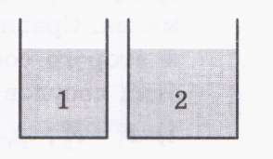
- газ легко сжимаем
7. В два цилиндрических сосуда 1 и 2 разного диаметра (см. рисунок) налили воду до одинакового уровня. Сравните силы F₁ и F₂ давления воды на дно первого и второго сосудов, а также давления р₁ и р₂ воды на дно этих сосудов.

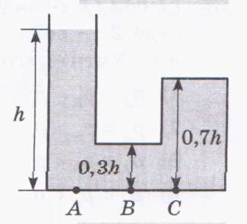
- F₁=F₂, р_{l}=p₂
- F₁<F₂, р_{l}=p₂
- F₁=F₂, р₁<р₂
- F₁<F₂, p₁<p₂

8. В сосуд сложной формы налили керосин (см. рисунок). Сравните давления керосина на дно сосуда в точках А,В и С.

- р_{А} = р_{в} = р_{с}
- р_{А} > р_{в} > р_{с}
- р_{А} < р_{в} < р_{с}
- р_{а} >р_{в} = р_{с}

9. На какой глубине в озере Байкал вода создаёт давление 500 кПа? Плотность воды равна 1000 кг/м³?

- 20 м
- 50 м
- 200 м
- 500 м

Часть 2. Запишите решение задачи и полученный ответ.
10. С какой силой вода давит на плитку облицовки дна бассейна, если высота слоя воды равна 2,5 м? Размер плитки 40x40 см, плотность воды равна 1000кг/м³?

11. С какой силой газ в газовом баллоне давит на прямоугольную заслонку клапана размером 20x40 мм, если давление в баллоне равно 2,5 МПа?

12. В строительстве часто используют двойные кирпичи массой 7,56 кг и размером 250x120x140 мм. Такой кирпич поочерёдно кладут каждой гранью на горизонтальную поверхность. Определите минимальное и максимальное давления кирпича на эту поверхность.

Вариант 2.
Часть 1. В каждом из заданий 1-3 выберите один правильный ответ и отметьте его номер в соответствующей таблице.
- Увеличение давления на поверхность обеспечивают путём

- перехода с колёсной на гусеничную тягу
- заточки режущих инструментов
- увеличения площади фундамента здания
- использования лыж при движении по снегу

- Брусок массой 6 кг лежит на столе. Если площадь нижней грани бруска равна 240 см², то его давление на стол равно

- 0,4 кПа
- 1,4 кПа
- 2,5 кПа
- 4,0 кПа

- Свежевыпавший снег выдерживает давление до 2 кПа. Чтобы человек массой 80 кг мог стоять на лыжах, общая площадь лыж должна быть не менее

- 0,06 м²
- 0,16 м²
- 0,25 м²
- 0,4 м²

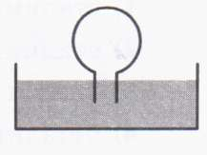
- Колбу опустили горлышком в сосуд с водой (см. рисунок) и немного нагрели. При этом давление воздуха в колбе
- уменьшилось, вследствие чего уровень воды в горлышке повысился
- уменьшилось, вследствие чего уровень воды в горлышке понизился
- увеличилось, вследствие чего уровень воды в горлышке понизился
- увеличилось, вследствие чего уровень воды в горлышке повысился
- Давление газа в газовом баллоне тем больше, чем
- реже и сильнее молекулы ударяют о стенки баллона
- реже и слабее молекулы ударяют о стенки баллона
- чаще и слабее молекулы ударяют о стенки баллона
- чаще и сильнее молекулы ударяют о стенки баллона
- Если объём газа в цилиндре под поршнем уменьшить, не изменяя температуру газа, то удары молекул о поршень будут происходить

- чаще и сильнее
- чаще и с такой же силой
- чаще, но слабее
- реже и с такой же силой

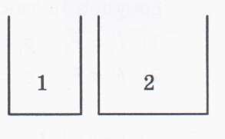
- В два цилиндрических сосуда 1 и 2 разного диаметра (см. рисунок) налили одинаковое количество машинного масла. Сравните силы F₁ и F₂ давления масла на дно первого и второго сосудов, а также давления р₁ и р₂ масла на дно этих сосудов.

- F₁=F₂, р_{l} = p₂
- F₁ > F₂, р₁= р₂
- F₁ = F₂, р₁ > р₂
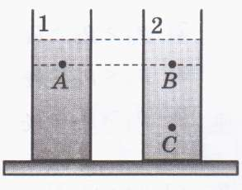
- F₁ > F₂, р₁ > р₂

- В сосуде 1 (см. рисунок) находится керосин, а в сосуде 2 — вода. Сравните давления жидкостей в точках А, В и С. Учтите, что плотность керосина меньше плотности воды.

- р_{А} = р_{В} = р_{С}
- р_{А} = р_{В} > р_{С}
- р_{А} = р_{В} < р_{С}
- р_{А} < р_{В} < р_{С}

- Какое давление создаёт столб нефти в трубе высотой 12,5 м? Плотность нефти равна 800кг/м³.

- 10 кПа
- 12,5 кПа
- 100 кПа
- 125 кПа

Часть 2. Запишите решение задачи и полученный ответ
- Вода давит на крышку люка глубоководного аппарата с силой 600 кН.
Определите глубину погружения аппарата, если площадь люка равна 0,2 м². Считайте, что плотность воды равна 1000кг/м³.

- Сжатый воздух, находящийся в цилиндре под поршнем, давит на поршень с силой 2 кН. Определите давление газа, если площадь поршня равна 50 см².

- Какое давление оказывает на снег мальчик массой 54 кг, стоящий на лыжах? Длина каждой лыжи равна 1,8 м, а ширина — 10 см.

